ТЕМА 8. Программирование с использованием деревьев на основе рекурсивных типов данных

Цель лабораторной работы: получить навыки программирования алгоритмов обработки данных с использованием древовидных структур. Получить навыки работы с компонентом TTreeView. Изучить лекцию 7.

8.1. Понятие древовидной структуры
Древовидная модель оказывается довольно эффективной для представления динамических данных с целью быстрого поиска информации.
Для реализации древовидных структур данных степени m используется следующая конструкция рекурсивного типа данных:

Type Ttree=^tree
Tree=Record
Inf:TInf;
A1:Ttree;// A1..Am – указатели на адреса,
... // по которым расположены сестры
Am:Ttree; // Если сестра отсутствует, то
end; // соответствующий адрес равен Nil

После того как дерево заполнено информацией, его нужно уметь просмотреть, распечатать, осуществить поиск. Для работы с деревьями используют набор специфических алгоритмов.

8.2. Компонент TTreeView
Компонент TTreeView из меню компонентов Win32 предназначен для отображения ветвящихся иерархических структур в виде горизонтальных деревьев, например, каталогов файловой системы дисков. Основным свойством этого компонента является Items, которое представляет собой массив элементов типа TtreeNode, каждый из которых описывает один узел дерева. Всего в Items - count узлов. Рассмотрим некоторые методы класса TtreeNodes.
Function AddFirst(Node:TtreeNode;const S:String):TtreeNode; - создает первый дочерний узел в узле Node. Если Node=Nil, то создается корневой узел. S – это строка содержания узла. Функция возвращает указатель на созданный узел.
Function AddChild(Node:TTreeNode; const S:String):TTreeNode; - добавляет очередной дочерний узел к узлу Node.
Function AddChildFirst(Node:TTreeNode; const S:String):TTreeNode; - добавляет новый узел как первый из дочерних узлов узла Node.
Procedure Clear; - очищает список узлов, описанных в свойстве Items.
Function FullExpand; - раскрывает все узлы при отображении дерева.

8.3. Бинарное дерево поиска
Наиболее часто для работы со списками используется бинарное (имеющие степень 2) дерево поиска, в котором ключи расположены таким образом, что для любого узла значения ключа у левого преемника меньше, чем у правого. Таким образом, организованное дерево получило название бинарное дерево поиска. Ввиду его своеобразной организации эффективность поиска информации в такой динамической структуре данных сравнима с эффективностью двоичного поиска в массиве, т.е. О(log₂n). Заметим, что двоичный поиск в линейном связанном списке организовать невозможно, а эффективность линейного поиска имеет порядок О(n/2).
Основные операции с двоичным деревом поиска
При организации списков в виде двоичного дерева необходим пакет программ, реализующих следующие действия: поиск заданного ключа; поиск минимального (максимального) ключа; вставка нового значения ключа, не изменяя свойств дерева поиска; удаление заданного ключа; формирование дерева поиска; балансировка дерева.

8.4. Порядок написания программы
Задание: В качестве примера рассмотрим проект, который создает дерево, отображает его в компонентах TTreeView и Memo и удаляет дерево. Панель диалога будет иметь вид, представленный на рис. 8.1.
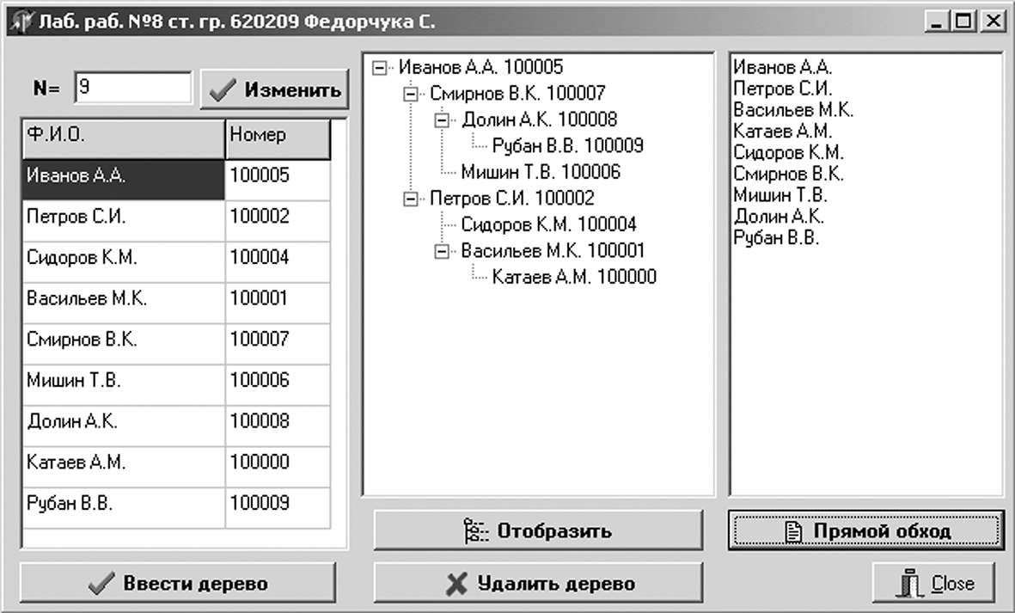
Рис. 8.1.
Элементы текста программы приведены ниже.

Unit unit2;
. . . . .
Type Tkey= longword;
TInf=record
s:string[80]; // Ф.И.О.
key:Tkey; // Номер паспорта
end;
Ttree=^tree;
Tree=Record
Inf:TInf;
A1,A2:Ttree;
end;

Ttree=Class(tobject)
proot,p,q,v,w:Ptree;
Constructor create;
Procedure View(var kl:Integer);
Procedure Wrt1B;
Function poiskB (k:Tkey):TInf;
Function MinkB:TInf;
. . . . . . . . . . . .
Destructor Free;
End;
. . . . . .
Constructor Ttree.create;
Begin
Inherited create; proot:=nil;
End;

Procedure Ttree.View;
Procedure VW(p:ptree;var kl:Integer);
Begin
if p <> Nil then begin
if kl=-1 then
Form1.TreeView1.Items.AddFirst(Nil, p^.Inf.s+' ’
+IntToStr(p^.Inf.key))
else
Form1.TreeView1.Items.AddChildFirst(Form1.TreeView1.
Items [kl], p^.Inf.s+' '+IntToStr(p^.Inf.key));
Inc(kl);
VW(p^.A1,kl);
VW(p^.A2,kl);
Dec(kl);
end;
end;
begin
TreeView1.Items.Clear;
p:=proot; VW(p,-1)
TreeView1.FullExpand;
end;

Destructor Free;
Procedure Delett(p:Ttree);// Удаление дерева
Begin
If p=nil then Exit;
Delett(p^.A1);
Delett(p^.A2);
Dispose(p);
p:=Nil;
end;
begin
Delett(proot);
Inherited Free;
end;
. . . . . . .
End. //unit2

unit Unit1;
. . . . . . .
var tr:Ttree;

procedure TForm1.FormCreate(Sender: TObject);
begin
n:=9; Edit1.Text:=IntToStr(n);
Memo1.Clear;
With StringGrid1 do begin
Cells[0,0]:='Ф.И.О.'; Cells[1,0]:='Номер';
Cells[0,1]:='Иванов А.А.'; Cells[1,1]:='100005';
Cells[0,2]:='Петров С.И.'; Cells[1,2]:='100002';
Cells[0,3]:='Сидоров К.М.'; Cells[1,3]:='100004';
Cells[0,4]:='Васильев М.К.'; Cells[1,4]:='100001';
Cells[0,5]:='Смирнов В.К.'; Cells[1,5]:='100007';
Cells[0,6]:='Мишин Т.В.'; Cells[1,6]:='100006';
Cells[0,7]:='Долин А.К.'; Cells[1,7]:='100008';
Cells[0,8]:='Катаев А.М.'; Cells[1,8]:='100000';
Cells[0,9]:='Рубан В.В.'; Cells[1,9]:='100009';
end;
tr:=Ttree.create;
end;

procedure TForm1.BitBtn1Click(Sender:TObject);
begin // изменить количество элементов
n:=StrToInt(Edit1.Text);
StringGrid1.RowCount:=N+1;
end;

procedure TForm1.BitBtn2Click(Sender: TObject);
var i:integer; // Ввод данных в дерево
a:array[1..10] of TInf; // и его отображение
begin
For i:=1 to n do
with A[i] do begin
s:=StringGrid1.Cells[0,i]; // Ф.И.О.
key:=StrToInt(StringGrid1.Cells[1,i]);
end;
tr.MakeB(a,n);
tr.View;
end;
procedure TForm1.BitBtn3Click(Sender:TObject);
begin // обход дерева
Memo1.Clear;
Tr.Wrt1B;
end;

procedure TForm1.BitBtn4Click(Sender:TObject);
begin // завершение работы
tr.free;
Memo1.Clear;
TreeView1.Items.Clear;
end;

end.// unit2

8.5. Индивидуальные задания
Исходная информация в виде массива находится в компоненте StringGrid. Каждый элемент массива содержит строку текста и целочисленный ключ (например, Ф.И.О. и номер паспорта).

Разработать класс (unit2) для работы с деревом поиска, содержащий следующие стандартные методы:
- внести информацию из массива в дерево поиска;
- сбалансировать дерево поиска;
- добавить в дерево поиска новую запись;
- по заданному ключу найти информацию в дереве поиска и отобразить ее;
- удалить из дерева поиска информацию с заданным ключом;
- распечатать информацию прямым, обратным обходом и в порядке возрастания ключа.
На основе стандартного класса создать класс для решения задачи выбранного варианта.
Написать программу (Unit1), иллюстрирующую все методы работы с деревом поиска. Результат формирования и преобразования дерева показывать в компоненте TTreeView. Написать обработчик события, реализующий работу с методом решения своего варианта.

1. Поменять местами информацию, содержащую максимальный и минимальный ключи.
2. Подсчитать число листьев в дереве. (Лист – это узел, из которого нет ссылок на другие узлы дерева).
3. Удалить из дерева ветвь, с вершиной, имеющей заданный ключ.
4. Определить максимальную глубину дерева, т.е. число узлов в самом длинном пути от корня дерева до листьев.
5. Определить число узлов на каждом уровне дерева.
6. Удалить из левой ветви дерева узел с максимальным значением ключа и все связанные с ним узлы.
7. Определить количество символов во всех строках, находящихся в узлах дерева.
8. Определить число листьев на каждом уровне дерева.
9. Определить число узлов в дереве, в которых есть указатель только на одну ветвь.
10. Определить число узлов в дереве, у которых есть две дочери.
11. Определить количество записей в дереве начинающихся с определенной буквы (например “a”).
12. Найти среднее значение всех ключей дерева и найти узел, имеющий ближайший к этому значению ключ.
13. Найти запись с ключом, ближайшим к среднему значению между максимальным и минимальным значениями ключей.
14. Определить количество узлов в левой ветви дерева.
15. Определить количество узлов в правой ветви дерева.

